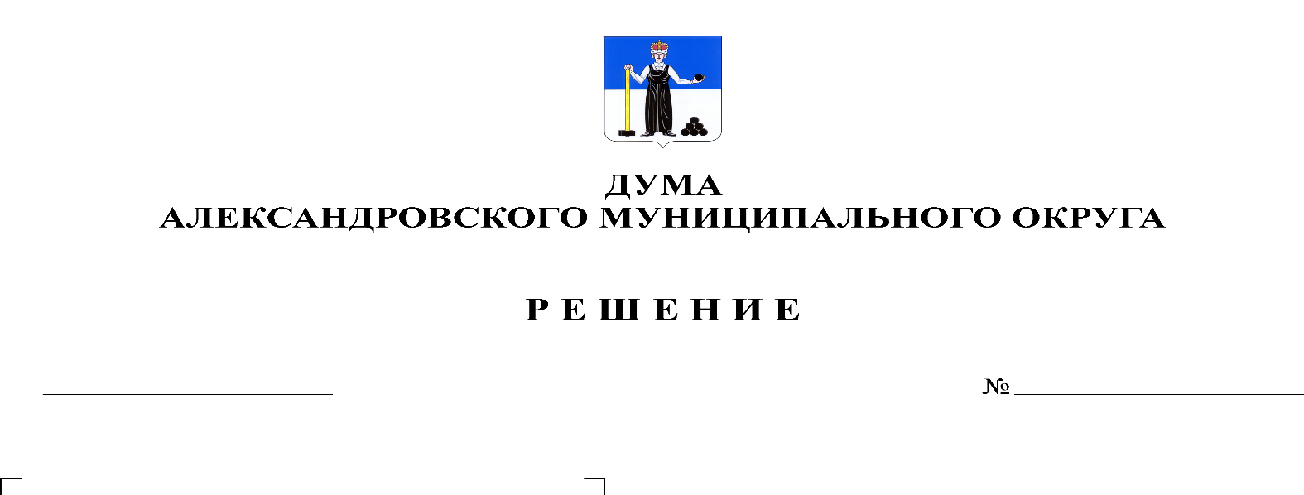
Об утверждении председателя комитета по правовым и социальным вопросам Думы Александровского муниципального округа
73
30.01.2020

На основании статьи 7 Положения о Думе Александровского муниципального округа, статьи 11 Положения о постоянных комитетах Думы Александровского муниципального округа, Дума Александровского муниципального округа
РЕШАЕТ:
1. Утвердить председателем комитета по правовым и социальным вопросам Тютину Гульсину Гелусовну, депутата Думы Александровского муниципального округа по избирательному округу № 3.
2. Настоящее решение вступает в силу с момента подписания.
3. Разместить настоящее решение на официальном сайте aleksraion.ru.

Председатель Думы
Александровского муниципального округа М.А. Зимина

